الحصول على حساب في منصة موودل لفائدة الطلبة

للحصول على حساب في منصة موودل :
- يجب ملىء إستمارة ستظهر لك إما بالضغط مباشرة على الرابط Créer un compte في الصفحة الرئيسية
- أو بعد الضغط على زرconnexion ستظهر الصفحة التالية

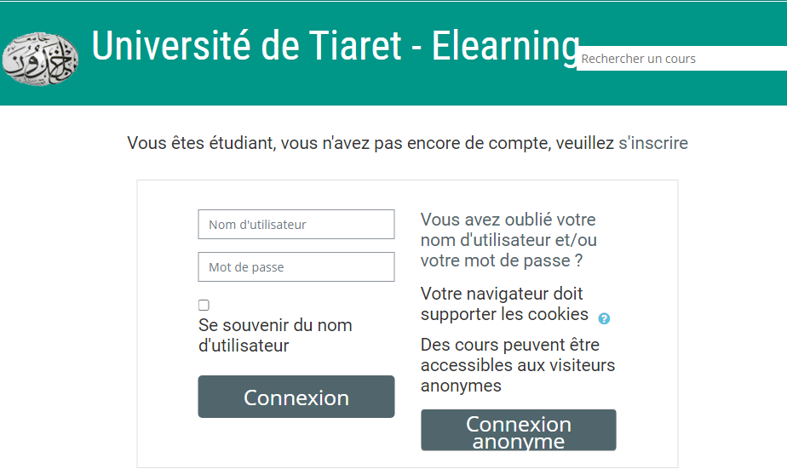

- قم بالضغط على الرابط s’inscrireكما هو مبين في الصورة
- ثم قم بمليء الاستمارة بشكل صحيح
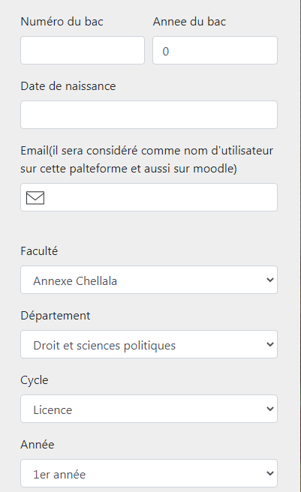

ثم قم بالضغط على زر s’insrire أسفل الصفحة
ستصلك رسالة في بريدك الإلكتروني تؤكد تسجيلك و ستجد فيها كلمة المرور الخاصة بمنصة موودل
- بعد الحصول على كلمة المرور يمكنك الولوج إلى الأرضية باستعمال
إسم المستخدم : البريد الإلكتروني
كلمة المرور: التي تم إرسالها لك عبر بريدك الإلكتروني

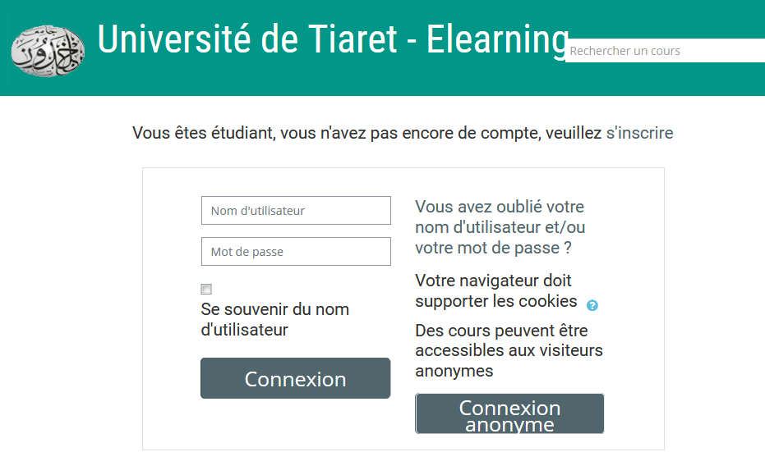
بريدك الإلكتروني (etud@univ-tiaret.dz)exp: كلمة المرور ستصلك عبر بريدك الإلكتروني

